**Liste des conseillers par départements**



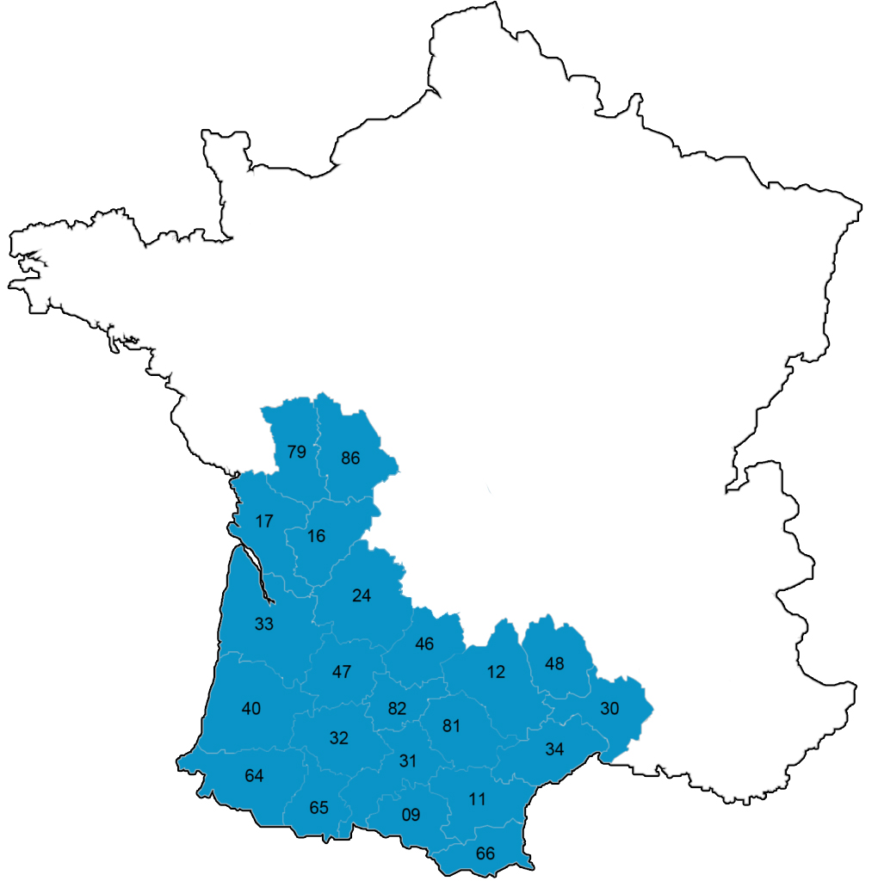

Aveyron (12) - Gard (30) - Hérault (34) - Lozère (48)

**Antoine AGUILAY**

Conseiller technique

tel : 06 62 21 29 42

mail : a.aguilay@3dc.fr

Dordogne (24) - Lot (46) - Lot-et-Garonne (47) - Tarn (81) - Tarn-et-Garonne (82)

**Lucas BASSI**

Conseiller technique

tel : 06 58 05 60 58

mail : l.bassi@3dc.fr

Landes (40) - Pyrénées-Atlantiques (64) - Gers (32) - Hautes-Pyrénées (65)

**Julien CABANAC**

Conseiller technique

tel : 07 84 14 30 56

mail : j.cabanac@3dc.fr

Haute-Garonne (31)

**Grégoire ANTOINE**

Responsable secteur Occitanie

tel : 06 67 30 65 58

mail : [g.antoine@3dc.fr](mailto:g.antoine@3dc.fr)

**Mathieu MEALLET**

Conseiller technique / Ergonome

tel : 06 62 21 08 19

mail : m.meallet@3dc.fr

Charente (16) - Vienne (86)

**Nicolas LAMBELET**

Conseiller technique / Ergonome

tel : 07 70 15 94 57

mail : n.lambelet@3dc.fr

Ariège (09) - Aude (11) - Pyrénées-Orientales (66)

**Perrine BONDIVENNE**

Conseillère technique / Ergonome

tel : 06 69 58 93 13

mail : p.bondivenne@3dc.fr

Charente-Maritime (17) - Deux-Sèvres (79)

**Corentin DURAND**

Conseiller technique

tel : 07 84 14 31 17

mail : c.durand@3dc.fr

Gironde (33)

**Damien LARRUE**

Conseiller technique

tel : 06 61 48 66 23

mail : [d.larrue@3dc.fr](mailto:d.larrue@3dc.fr)

**Jonathan LELAURAIN**

Conseiller technique

tel : 06 61 48 67 36

mail : j.Lelaurain@3dc.fr